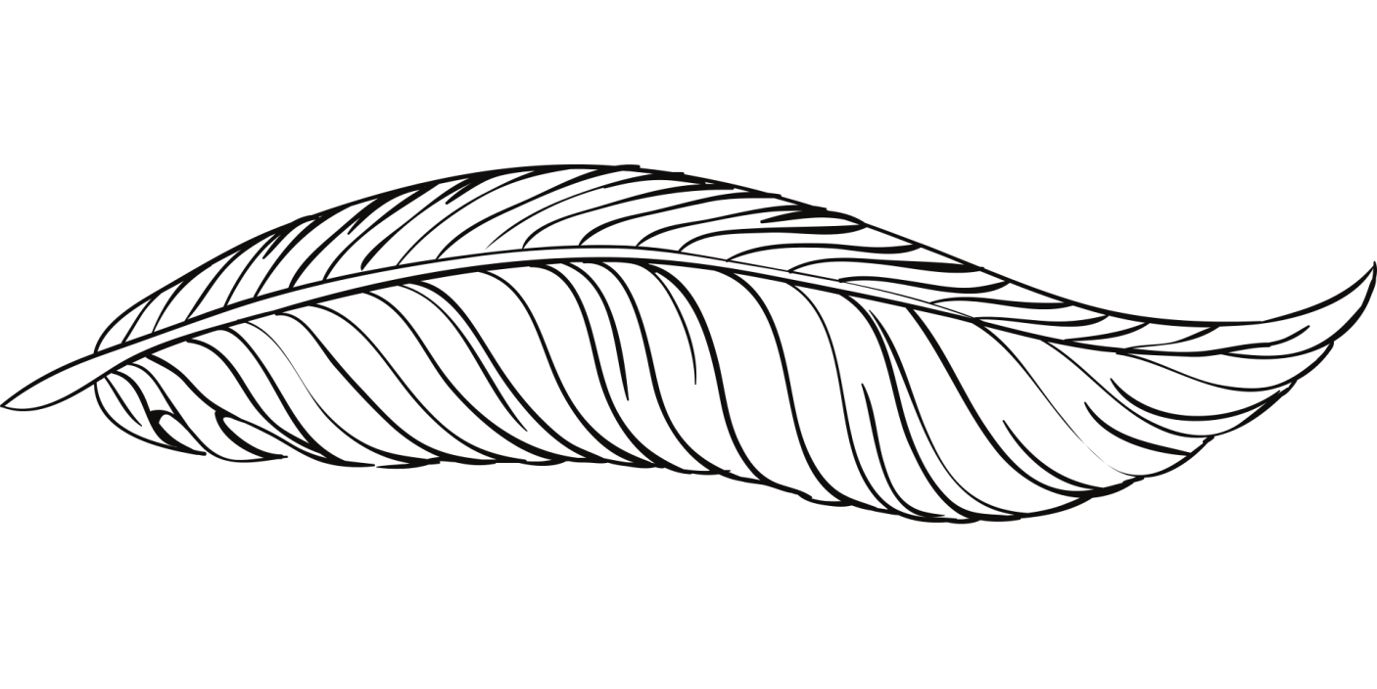
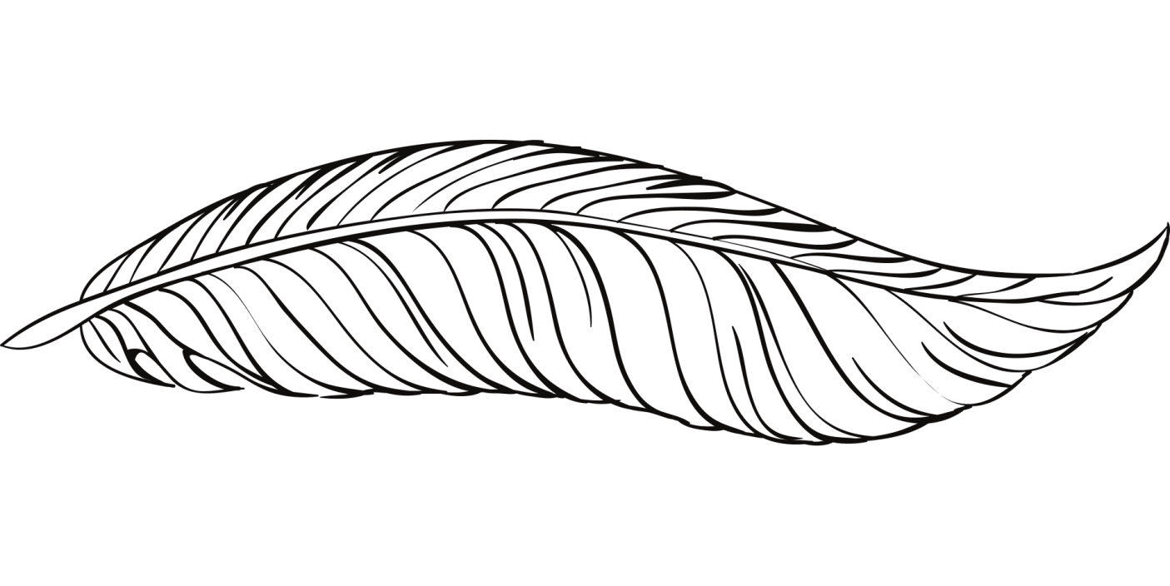
Piórka do pióropusza, można wydrukować na kolorowym papierze
lub na zwykłej kartce i pokolorować lub pomalować farbkami.

